«ЗДОРОВО живешь» в Каневском районе
В рамках Международного дня борьбы с наркоманией и незаконным оборотом наркотиков по инициативе волонтеров отряда «Антинаркотический» в Каневском районе провели акцию «ЗДОРОВО живешь».
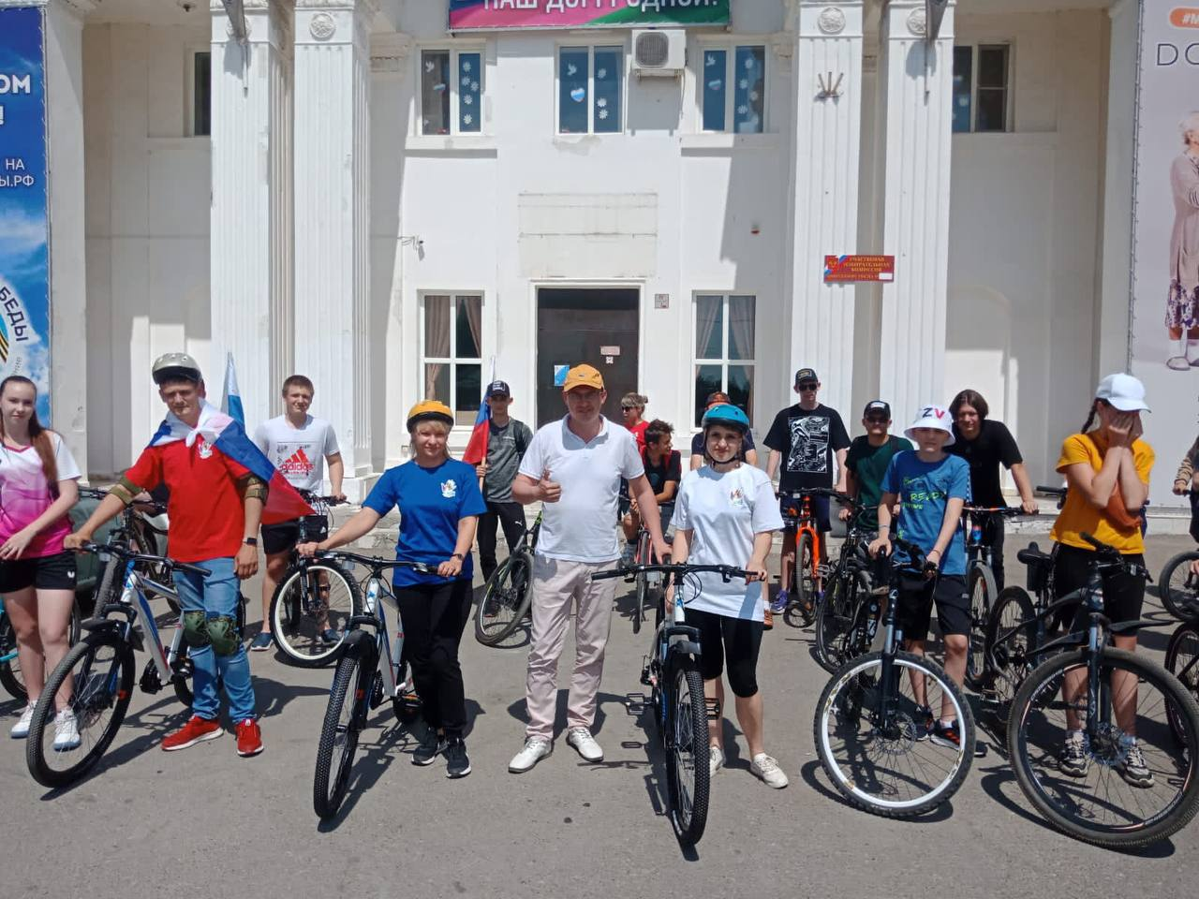
Акция началась с велопробега, в ходе которого участники проехали по территории Каневского и Стародеревянковского поселения, выявили и удалили надписи пронаркотического содержания. Всего было удалено 12 надписей.
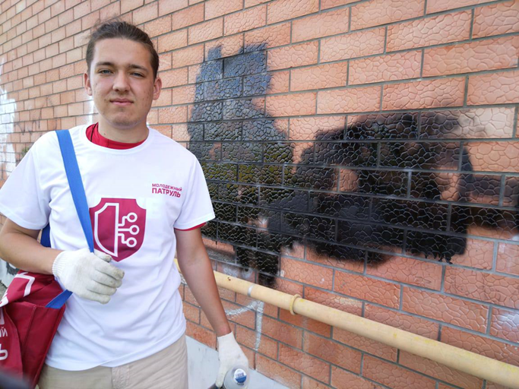
Волонтеры также провели информационно-разъяснительную работу с сотрудниками аптек по недопущению безрецептурной продажи лекарственных препаратов, подлежащих предметно-количественному учету, и продажи лекарственных препаратов несовершеннолетним.
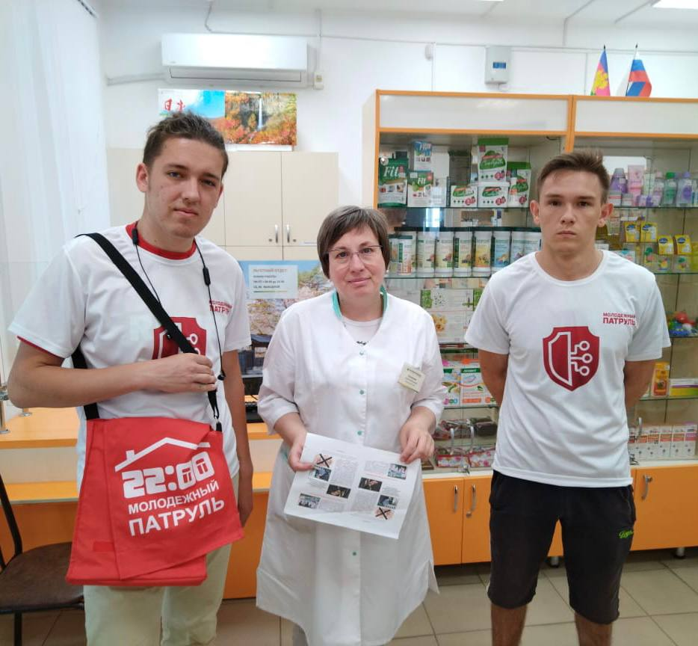
В завершение мероприятия участники велопробега прибыли на пляж станицы Каневской, где приняли участие в стажировке по рафтингу.
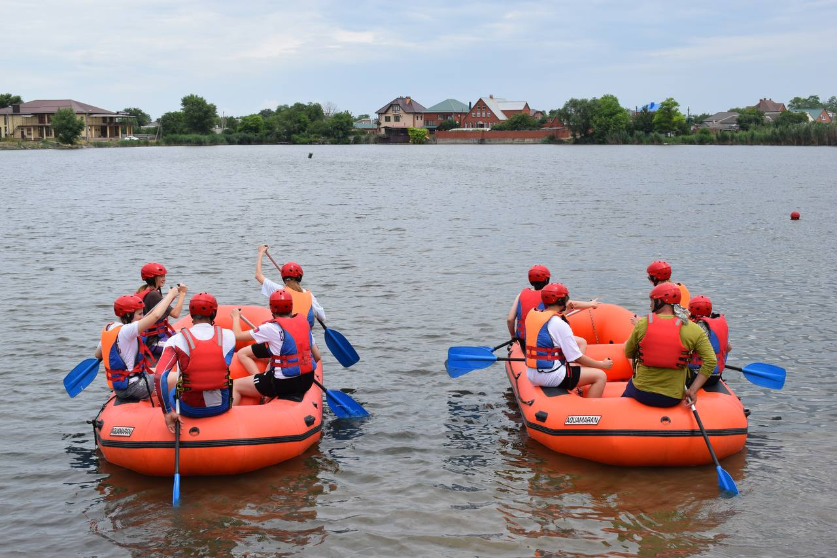
Волонтеры и участники акции с удовольствием осваивали новый вид спорта, агитировали молодежь к ведению здорового образа жизни, занятием спортом и формированию активной жизненной позиции.
